Ćwiczenia: analizy i syntezy słuchowej, kształtowania słuchu fonematycznego, koncentracji uwagi.

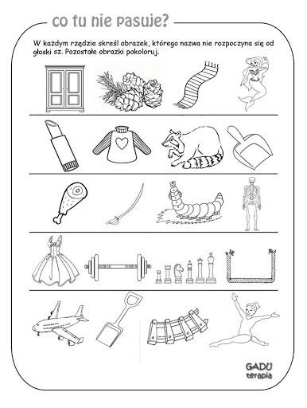

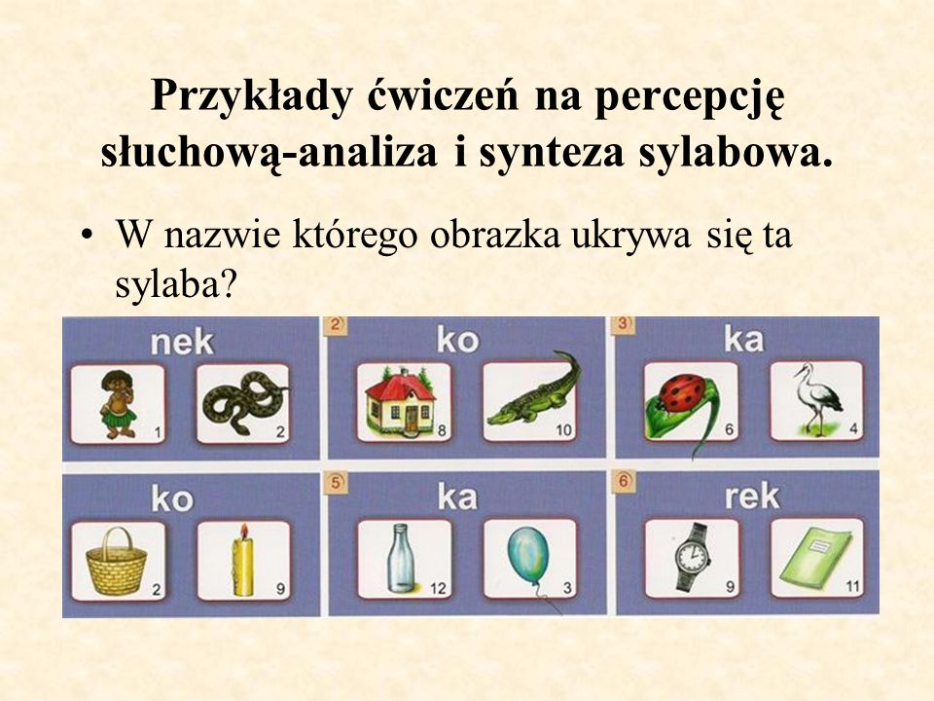

Źródło: zasoby internetowe

Zamaluj buźkę pod każdym rysunkiem, którego nazwa kończy się głoską:
n – na niebiesko,
k – na zielono,
t – na żółto

